Saltillo, Coahuila de Zaragoza a 4 de octubre de 2019

INFORME DE GESTIONES REALIZADA
DURANTE EL MES DE SEPTIEMBRE DE 2019

En la casa de gestión de la Diputada Claudia Ramírez Pineda, ubicada en Purcell #418, Zona Centro C.P. 25000 Tel. 4140569 en la Ciudad de Saltillo Coahuila, se recibieron 562 visitas para solicitar información, recibir algún servicio o trámite de gestión el mes de septiembre del año en curso, mismas que se detallan a continuación, lo anterior de conformidad con lo dispuesto en la ley de Acceso a la Información Pública para el Estado de Coahuila, en su Artículo 26, Fracción XIII.

SERVICIOS Y GESTIONES | No.
Dental | 21
Nutrición | 2
Asesoría Jurídica | 10
Audiometría | 0
Sesiones Psicológicas | 7
Podología | 4
Corte de cabello | 8
Notaría 111 | 1
Sesión Psicológica “Morir Para empezar a vivir” A.C. | 60
Entrega de cartas de Cecati 184 para cursos de mujeres de “Lean in Saltillo” | 20
Visita a casa de abuelitos de nuestra señora del Tepeyac | 40
Brigada de placas dentales a nuestra señora del Tepeyac | 26
Entrega de sillas para “En busca de un despertar espiritual A.C. | 10
Entrega de despensas para “En busca de un despertar espiritual” A.C. | 12
Entrega de despensas | 6
Óptica | 5
Becas de la SEP | 21
Taller vive tu salud mental | 8
Taller de fotografía | 2
Taller de Música | 5
Taller de Dibujo | 2
Taller de Danza Folclórica “Mujeres Hechas de maíz” | 8
Taller de Diversidad sexual para todes | 10
Exhibición Fotográfica Criss Poulain | 45
Gestiones Ciudadanas | 11
Total, de Servicios y Gestiones: | 344

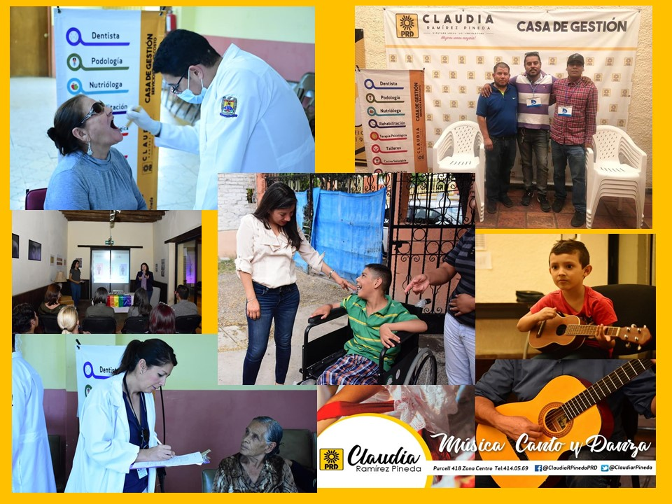

ATENTAMENTE
FRACCIÓN PARLAMENTARIA
“ELVIA CARRILLO PUERTO”
DEL PARTIDO DE LA REVOLUCIÓN DEMOCRÁTICA

DIP. CLAUDIA ISELA RAMÍREZ PINEDA

